Проект
«Матрешка»

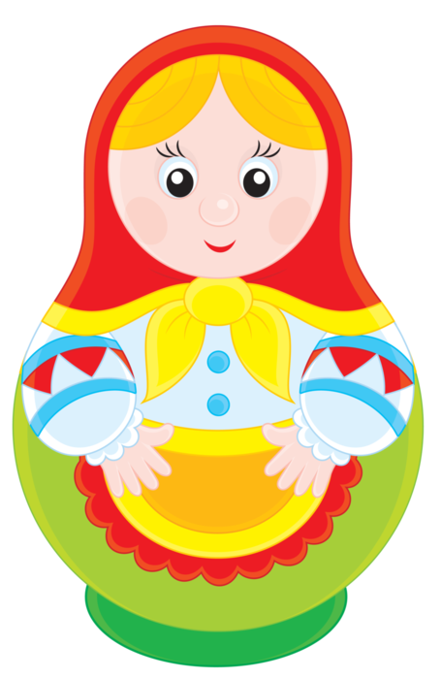

Выполнила: воспитатель Лось И.П

Паспорт проекта

Продолжительность проекта | 2недели
Тип проекта | краткосрочный
Участники проекта
Тип проекта | Творческий
Направленность проекта | Творческая деятельность детей
Форма проведения | групповая

Пояснительная записка:

Каждый народ создавал свои игрушки, передавая в них свое мироощущение. Игрушки народов разных стран и континентов различны и своеобразны, но есть в них и общие черты. У многих народов встречаются однотипные игрушки, с однотипным сходством их конструкций, форм и декора. Это сходство объясняется общностью культурных народных традиций, единой природой эстетического чувства. Игрушки рождались в труде, и везде народные мастера учились у одного учителя – природы, работали с одинаковыми природными материалами. Родство делает их общепонятными для всех, и это одна из тех нитей, которые с детства связывают человека с наследием мировой культуры. Покоряет в народной игрушке лаконичная гармония природы, труда и красоты, ремесла и искусства, рождённое живительным источником народного творчества, исторической памятью народа. Матрёшка (уменьшительное от имени «Матрёна») — русская деревянная игрушка в виде расписной куклы, внутри которой находятся подобные ей куклы меньшего размера. Число вложенных кукол обычно от трех и более. Почти всегда они имеют яйцеподобную форму с плоским донцем и состоят из двух частей — верхней и нижней. По традиции рисуется женщина в сарафане и платке. Все мы в детстве играли этим удивительнейшим произведением - Матрешкой. Мы никогда в то время не задумывались об ее происхождении, истории. В игрушке по-своему отразились общественный уклад, быт, нравы и обычаи, достижения ремесла и народного творчества, техники и искусства.

Постановка проблемы:

У детей недостаточно сформированы знания об истории возникновения и появления матрешки на Руси, об особенностях росписи русской матрешки. Дети не знают, что матрешка является одним из главных символов народной культуры России.

Актуальность проекта:

Игрушка является важной и неотъемлемой частью жизни дошкольника. Матрёшка – яркая и самобытная игрушка, знакомя детей с матрёшкой, мы знакомим их с культурой русского народа, его традициями. Во время игры с матрёшкой формируется эстетический вкус, познавательные способности ребёнка, развивается воображение. Актуальностью проекта является развитие творческих способностей детей и приобщение их к русской культуре через знакомство с матрёшкой.

Цель:

Знакомство с матрёшкой
Развитие творческих способностей
Приобщение к народной культуре
Расширение словарного запаса
Задачи:

Познакомить с русской народной игрушкой
Формировать интерес к русской народной игрушке «Матрёшке»
Формировать интерес к народной культуре и традициям
Развивать творческие способности детей и родителей
Создать условия развития творческих способностей детей
Учить аккуратно наклеивать элементы аппликации
Прививать интерес к нетрадиционным способам рисования
Расширять словарный запас детей

Этапы реализации проекта:

- Подготовительный этап

1.Анкетирование родителей
2. Изготовление картотеки игр
2. Практический этап

Дата реализации: | Вид деятельности | Цель
1 неделя проекта | Беседа: «Знакомство с матрёшкой» | познакомить детей с русской народной игрушкой.
1 неделя проекта | Чтение стихотворений о матрёшках Д. Артамонова, А.Рыбачёк, А.Лисицына. | Познакомить детей с народной игрушкой – матрёшкой.
1 неделя проекта | Рисование ватными палочками «Украсим сарафан» | Развитие творческих способностей, показать, что рисовать можно не только кисточкой
1 неделя проекта | Аппликация из салфеток «Наряди матрёшку» | Закреплять умение аккуратно приклеивать детали аппликации
1 неделя проекта | С/р игра: «Чаепитие с матрёшкой» | Формировать умение правильно вести себя
1 неделя проекта | Д/игра «Собери матрёшку» | Учить составлять предметы из 3 частей
1 неделя проекта | Физкультурная минутка «Матрёшки» | Повторять движения в соответствии с текстом
1 неделя проекта | Слушание песни «Русские матрёшечки» | Развитие музыкального слуха, воспитывать интерес к выполнению танцевальных
1 неделя проекта | Рассматривание иллюстраций по теме | Познакомить детей с народной игрушкой – матрёшкой.
1 неделя проекта | Строительство домика для матрёшечек из спичечных коробков | Показать детям способы постройки домика из коробков, познакомить с профессией строителя
1 неделя проекта | Изготовление матрёшки в технике папье-маше. | Развивать интерес к творчеству, показать детям способы изготовления поделок из бумаги
1 неделя проекта | Самостоятельные игры с матрёшками | Развивать инициативу, интерес к русской народной игрушке
1 неделя проекта | Беседа «Деревянная красавица» | Поговорить с детьми о материале, из которого делают матрёшку.
1 неделя проекта | Разучивание стихотворения «Матрёшки - деревяшки» Н.Костиной | Познакомить детей с народной игрушкой – матрёшкой.
1 неделя проекта | Аппликация «Цветочный сарафан» | Учить доводить до конца начатое дело, аккуратно приклеивать детали аппликации.
1 неделя проекта | Работа с раскрасками - | Продолжать учить аккуратно закрашивать элементы рисунка, выбирать цвет для раскрашивания.
1 неделя проекта | Д/игра «Подбери домик для матрёшки» | Продолжать учить соотносить размер и цвет.
1 неделя проекта | Речевая игра с движением «Матрёшка, ты где?» | Продолжать учить действовать по сигналу
1 неделя проекта | С/р игра «Семья» | Формировать представления о семейных ценностях
1 неделя проекта | Танец: «Матрёшечки» | Развитие чувства ритма, продолжать учить делать движения в соответствии с текстом и музыкой.
2 неделя проекта | Рассматривание иллюстраций – "Такие разные матрёшки" | Познакомить детей с народной игрушкой – матрёшкой.
2 неделя проекта | Беседа "Почему Матрёшку назвали Мартёшкой" | Рассказать детям о том, почему деревянную красавицу назвали "Матрёшка"
2 неделя проекта | Д/игра «Подбери сестричку» | Закреплять умение сравнивать узоры сарафана, цветовую гамму.
2 неделя проекта | П/игра «Платочек» | Формировать умения выполнять движения и действия с платочками
2 неделя проекта | С/р игра «Букет для Матрёшки» | Закрепить названия садовых цветов
2 неделя проекта | Загадки о матрёшках | Развивать логическое мышление
2 неделя проекта | Вспомнить разученное стихотворение | Учить читать стихотворение с выражением, не стесняться.
2 неделя проекта | Рисование манной крупой «Сарафан расписной» | Продолжать знакомить с нетрадиционными способами рисования
2 неделя проекта | Аппликация «Платочек для матрёшки» | Продолжать учить симметрично располагать узор, самостоятельно выбирать элементы для аппликации.
2 неделя проекта | Слушание «Мы матрёшки» | Прививать интерес к музыке
2 неделя проекта | Строительство домика для матрёшечек из спичечных коробков – покраска домика после высыхания | Предложить самостоятельно подобрать цвет для покраски фасада.
2 неделя проекта | Самостоятельные игры с матрёшками | Развивать фантазию, игровые навыки
2 неделя проекта | Игра «Найди матрёшку» | Развитие внимания, умение ориентироваться в пространстве, различать левую и правую стороны
2 неделя проекта | Чтение стихотворений Н. Долгова, В. Ерёминой, Н. Костина | Познакомить детей с народной игрушкой – матрёшкой.
2 неделя проекта | Д/игра «Большие и маленькие матрёшки» | Закреплять умение сравнивать два предмета по величине.
2 неделя проекта | С/р игра «Новоселье у матрёшек» | Развитие словаря «новоселье», развивать навыки игры, учить действовать выбранной роли, самостоятельно дополнять игру.
2 неделя проекта | П/игра «Матрёшка в гостях у ребят» | Побуждать детей активно участвовать в музыкально-ритмической деятельности
2 неделя проекта | Пластилинография «Ах красавица матрёшка» | Продолжать формировать навыки работы с пластилином, развивать мелкую моторику рук
2 неделя проекта | Работа с раскрасками | Продолжать учить аккуратно закрашивать элементы рисунка
2 неделя проекта | Пение «Мы матрёшки – вот какие крошки» | Продолжать воспитывать интерес к музыке, формировать умение самостоятельно выполнять движения в соостветствии с текстом песни

Заключительный этап:

- Изготовление презентации и обобщение работы по проекту
- Изготовление папки-передвижки

Итоги проекта:

В ходе проекта дети познакомились с русской народной игрушкой Матрёшкой, некоторыми техниками нетрадиционного рисования, у детей расширился словарный запас. Появился более устойчивый интерес к творчеству, интерес к русской культуре через знакомство с матрёшкой. Вместе с воспитателем изготовили домик из спичечных коробков, а так же изготовили матрёшку в технике папье – маше.
Дети с большим удовольствием участвовали в реализации проекта, проявляли инициативу и творческий подход в играх и художественно - творческой деятельности.
Родители стали больше интересоваться жизнью детей в группе, проявлять инициативу, пополнять развивающую среду.

